HỘI DIỄN VĂN NGHỆ MỪNG ĐẢNG - MỪNG XUÂN ẤT TỴ 2025
Ngày 13/02/2025, Trường Tiểu học Duy Vinh đã tổ chức Hội diễn văn nghệ với chủ đề “Mừng Đảng – Mừng Xuân” nhằm chào mừng 95 năm ngày thành lập Đảng Cộng sản Việt Nam (03/02/1930-03/02/2025) và mừng Xuân Ất Tỵ 2025. Hội diễn thu hút đông đảo các thầy cô giáo, học sinh và phụ huynh tham dự. Chương trình là dịp để các em học sinh thể hiện tài năng, đồng thời tôn vinh những giá trị văn hóa truyền thống, kỷ niệm những ngày lễ trọng đại của dân tộc.
Chương trình văn nghệ năm nay quy tụ 24 tiết mục đến từ 30 lớp của trường. Những tiết mục được các em học sinh chuẩn bị công phu, với sự hướng dẫn nhiệt tình từ các thầy cô giáo và phụ huynh học sinh. Các thể loại tham gia biểu diễn rất đa dạng: từ múa, hát, kịch đến những màn biểu diễn thời trang đã đem đến cho khán giả một không gian nghệ thuật đầy màu sắc, mang đến sắc xuân tươi mới và để lại nhiều ấn tượng đẹp trong đêm diễn.
Các tiết mục không chỉ mang tính giải trí cao mà còn chứa đựng những thông điệp ý nghĩa về lòng yêu nước, sự tự hào dân tộc và tôn vinh những giá trị truyền thống của dân tộc Việt Nam. Đặc biệt, các em học sinh đã thể hiện niềm tự hào về Đảng, về Bác Hồ và Tổ quốc trong những ca khúc, điệu múa, giúp không khí đêm văn nghệ thêm phần ấm áp và sâu sắc.
Chương trình văn nghệ Mừng Đảng - Mừng Xuân của Trường Tiểu học Duy Vinh đã thành công tốt đẹp và để lại ấn tượng sâu sắc trong lòng tất cả những người tham dự. Không khí trong suốt đêm diễn ra vô cùng sôi động và ấm cúng, với những tiếng vỗ tay không ngừng từ khán giả, đặc biệt là sự tự hào và niềm vui của các em học sinh khi được đứng trên sân khấu.
Sau đây là một số hình ảnh của đêm văn nghệ:
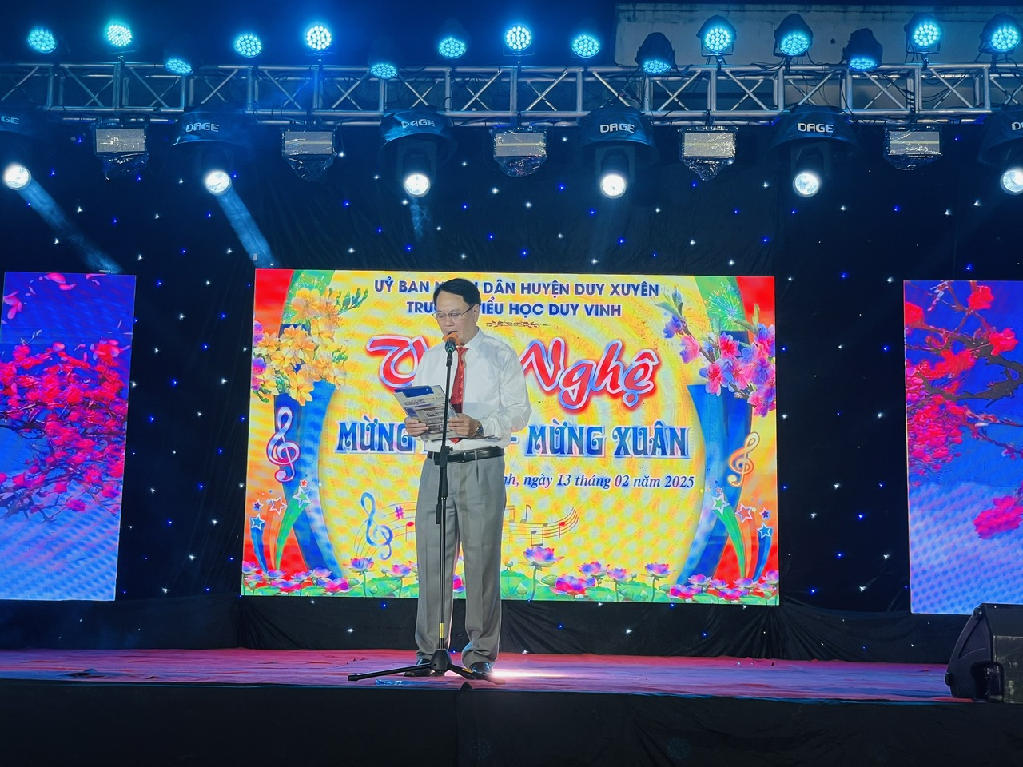

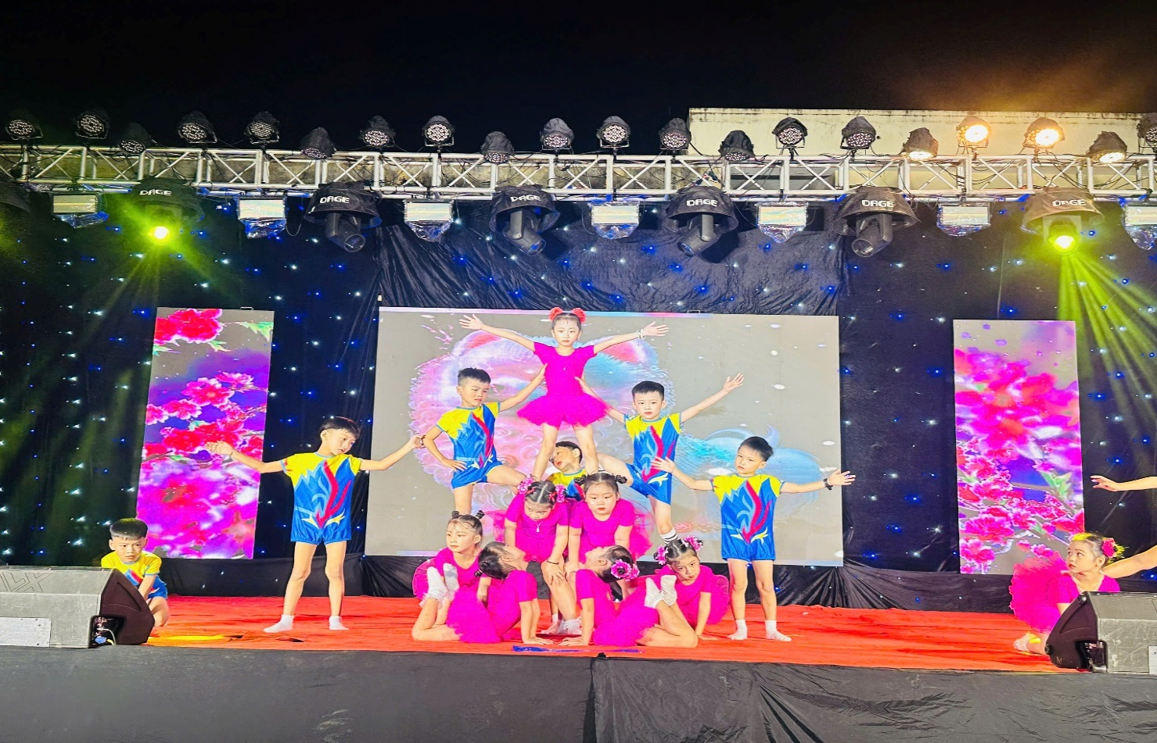

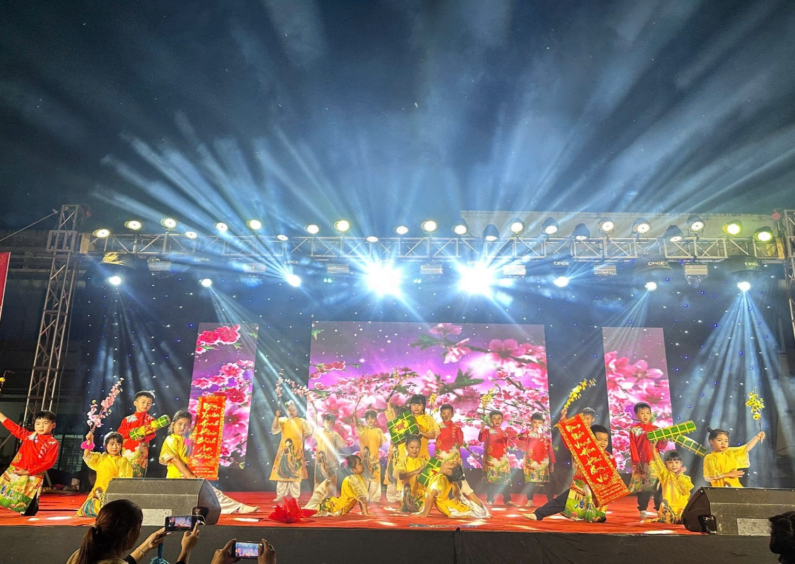
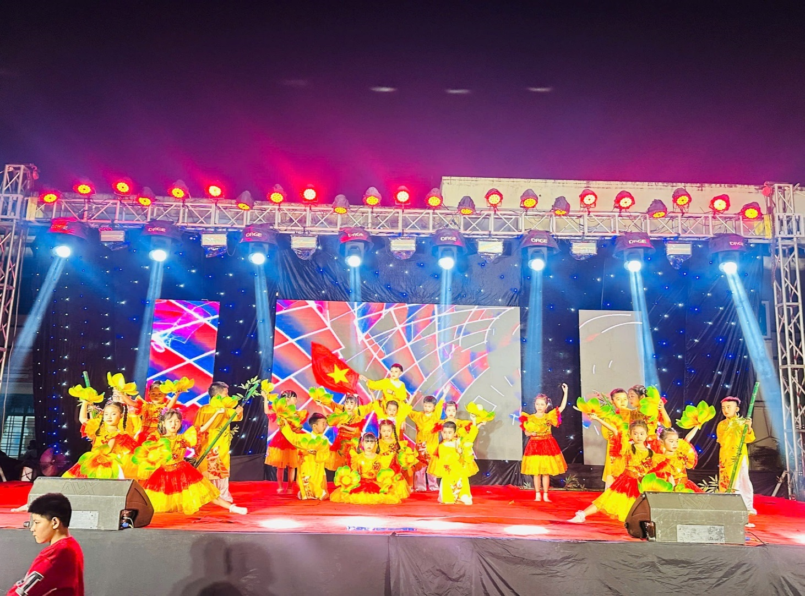
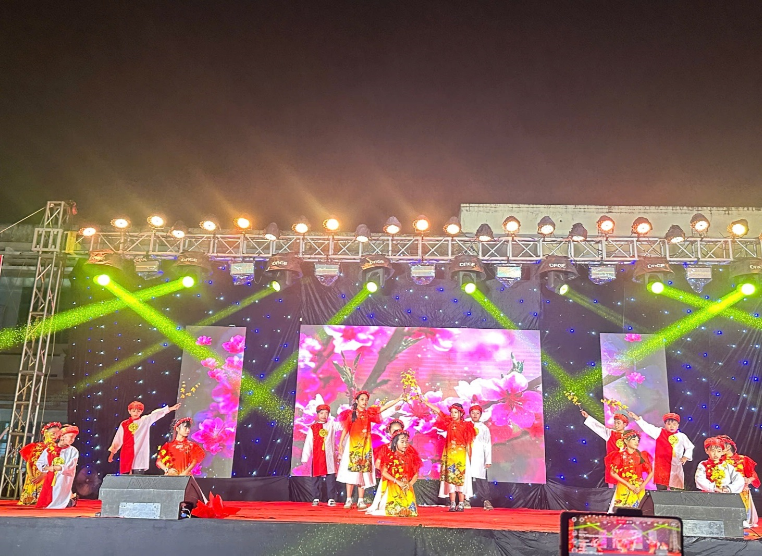

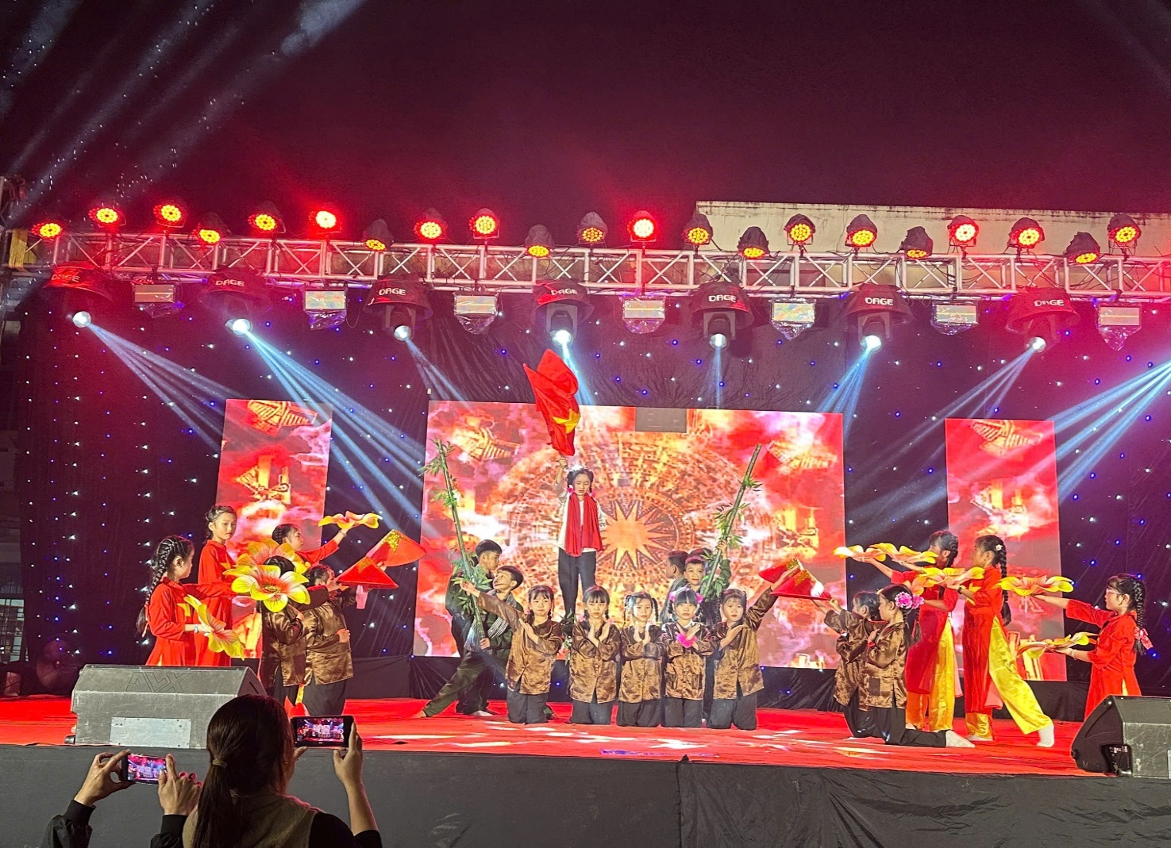

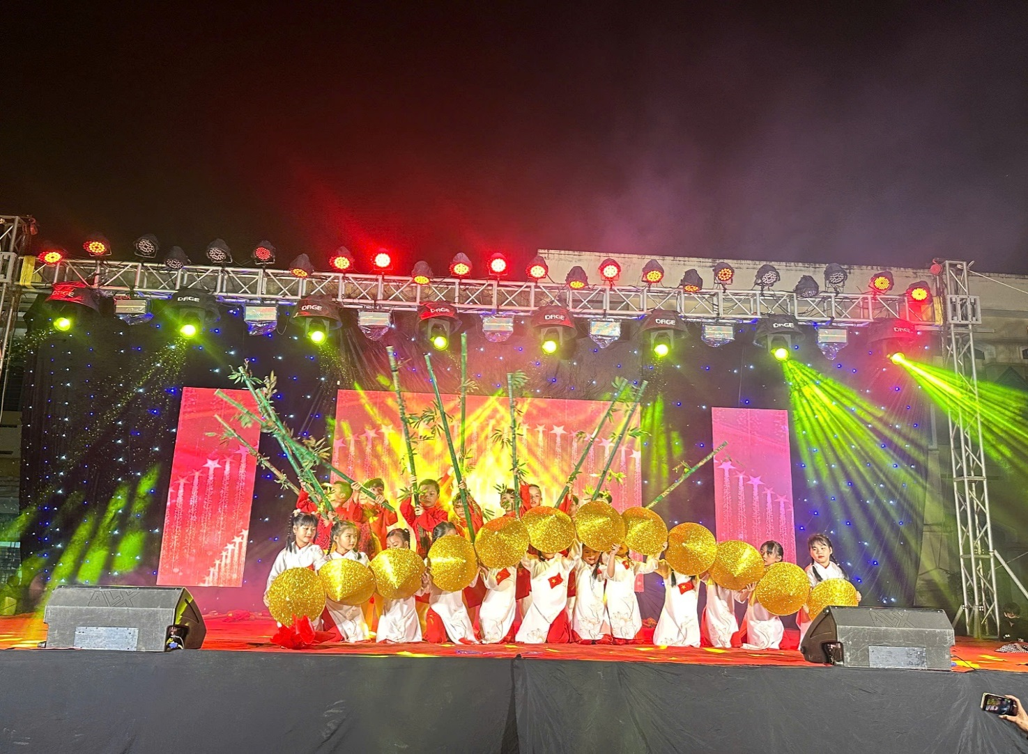
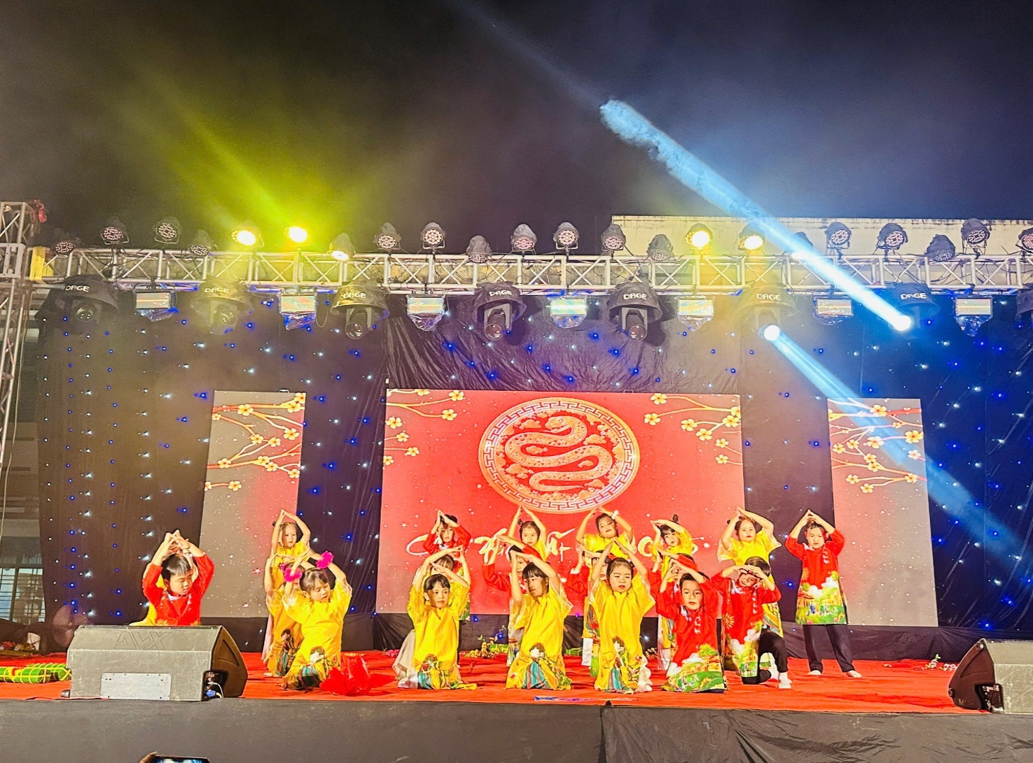

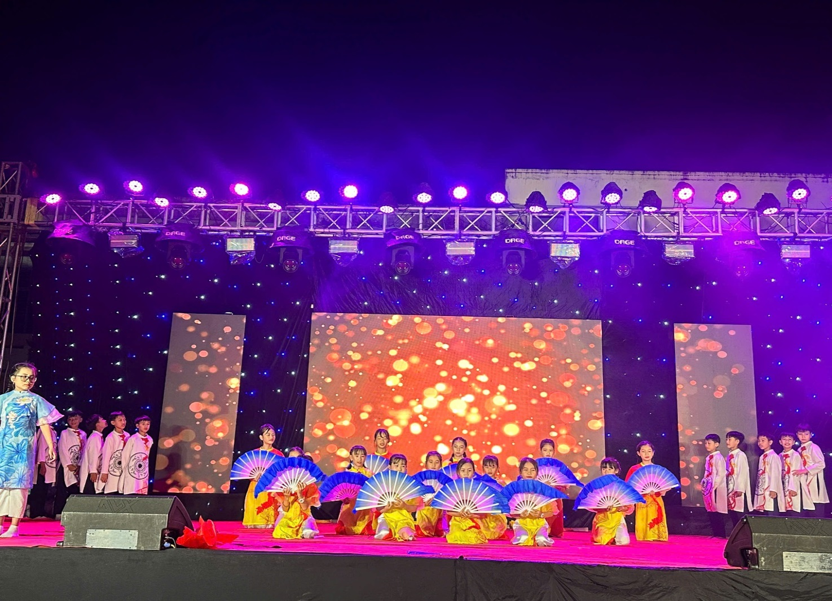
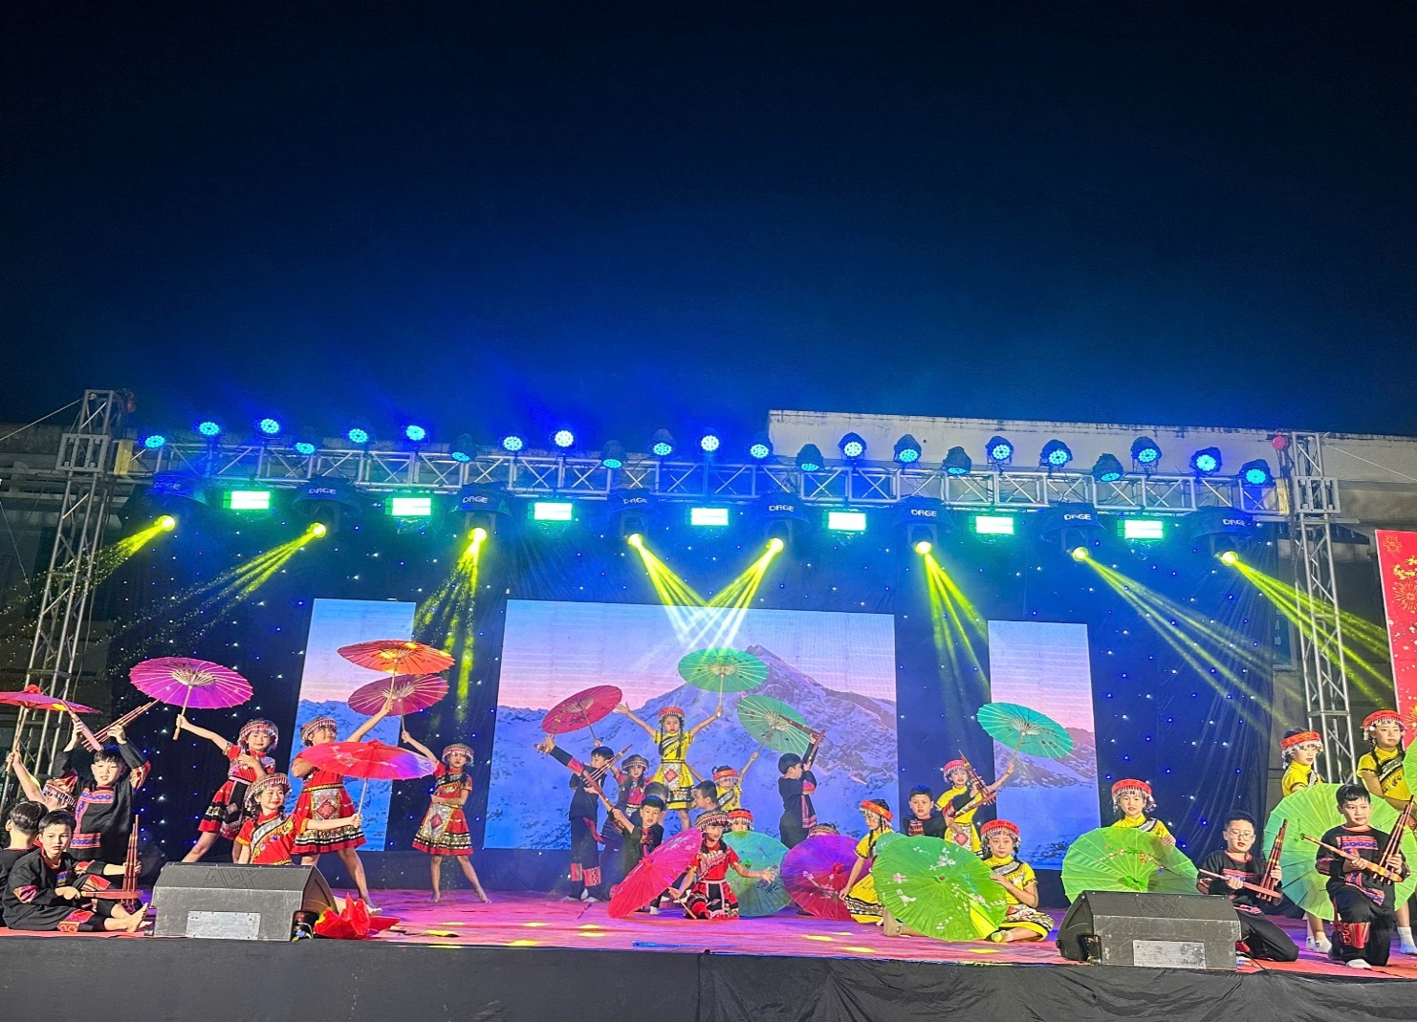
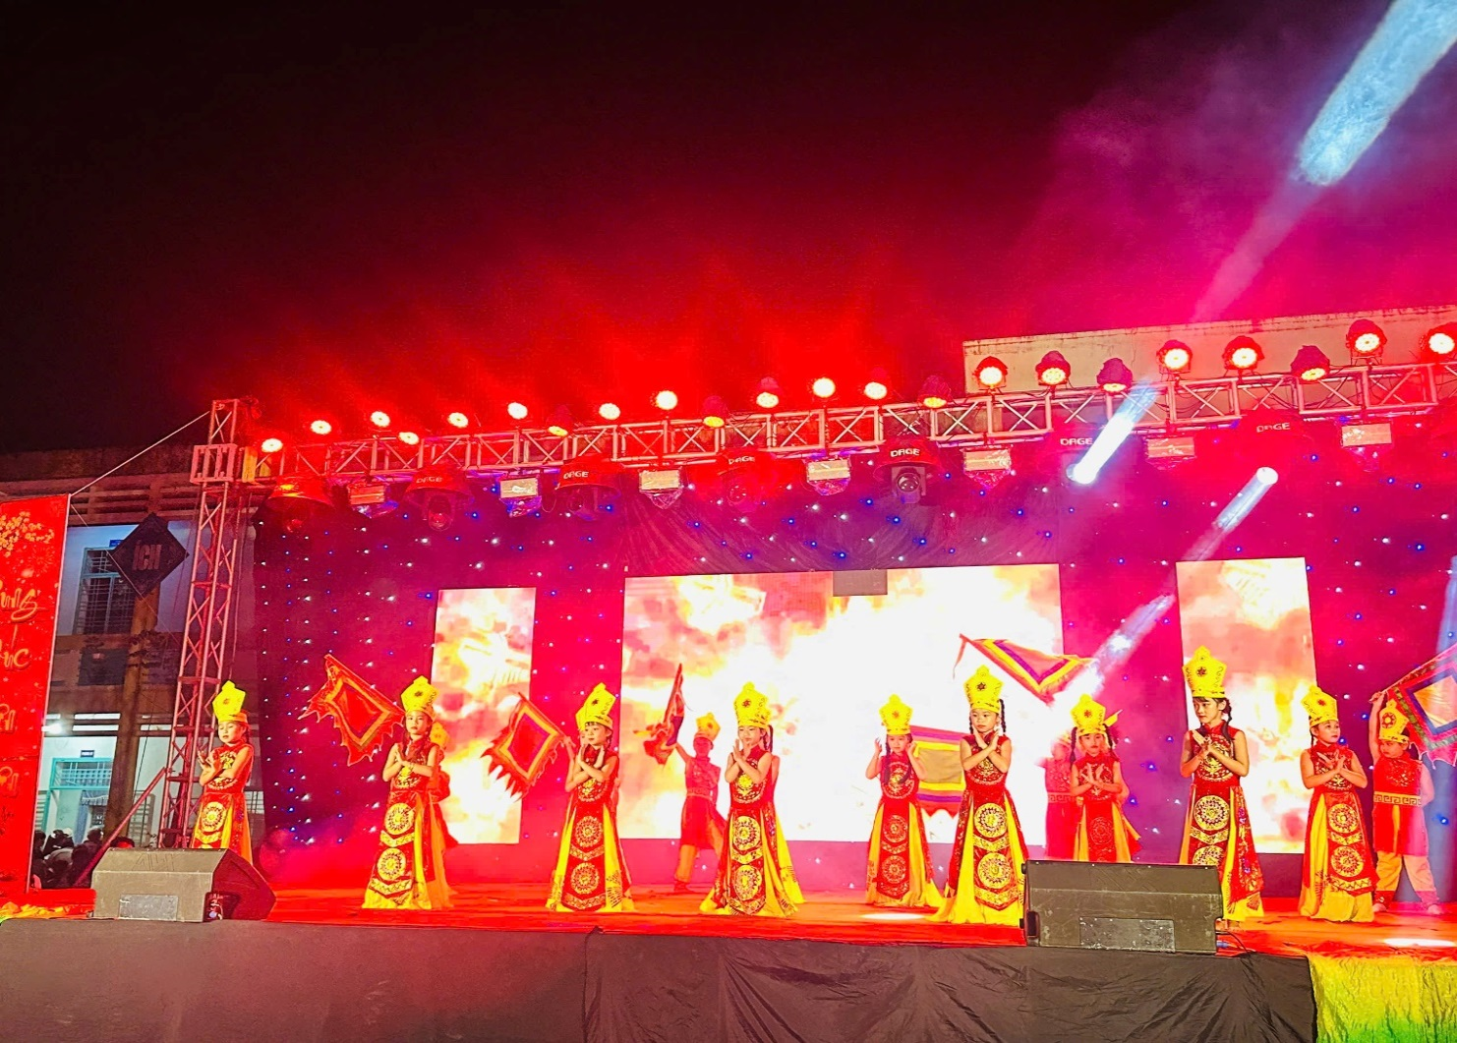
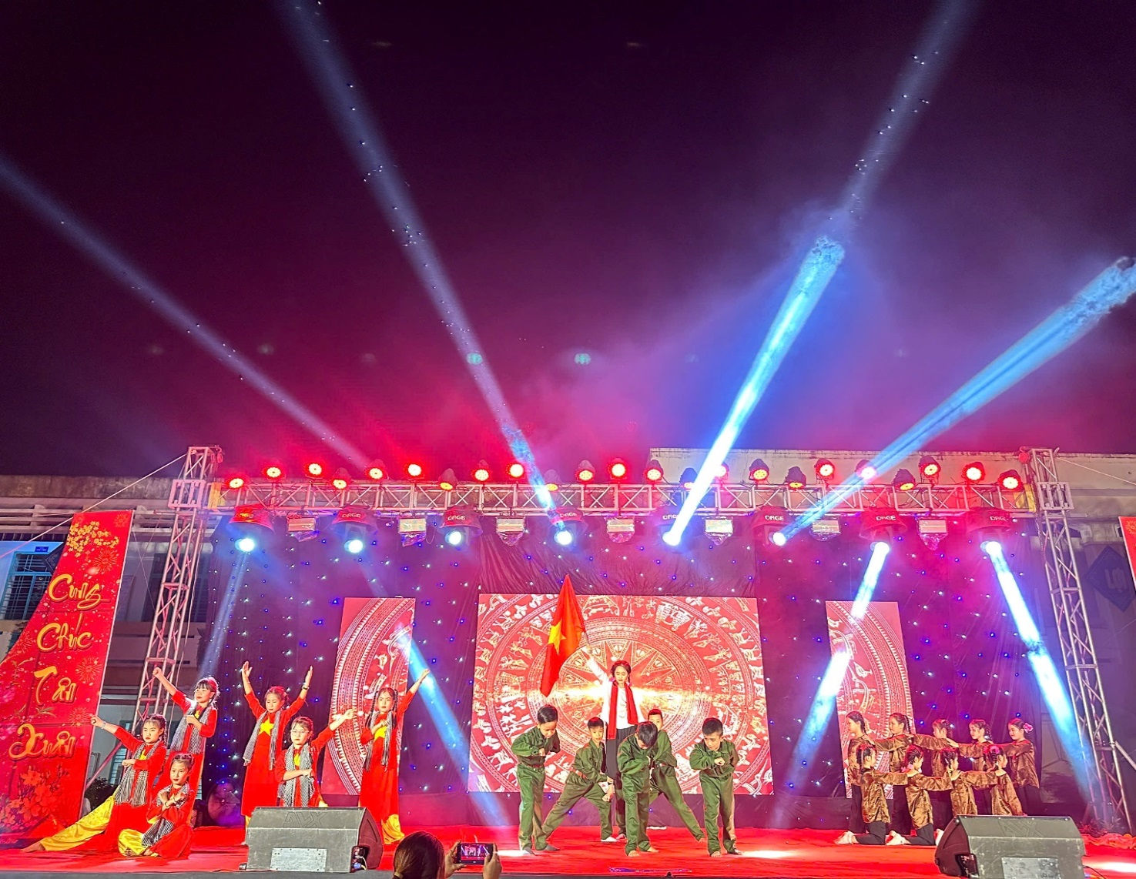

Tin bài: Trường TH Duy Vinh

